จีน มาเก๊า จูไห่ 4 วัน 3 คืน
ซุปตาร์...โคตรเซียนมาเก๊า เขย่าเดอะเวเนเชี่ยน
กำหนดการเดินทาง เมษายน - มิถุนายน 2569

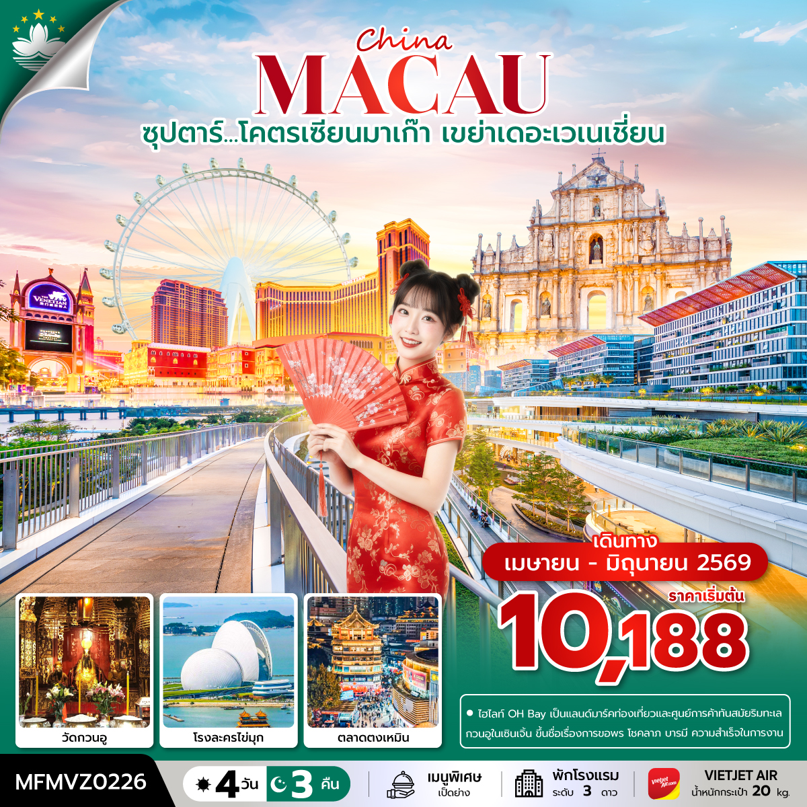
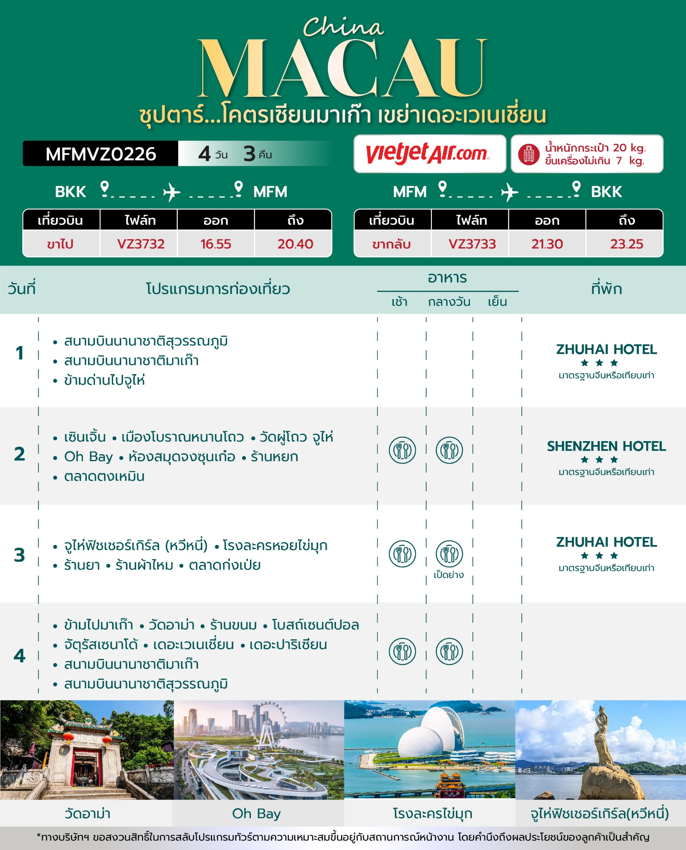
วันเดินทาง | ราคาผู้ใหญ่ | พักเดี่ยว
02-05 เมษายน 2569 | 13,888 | 4,000
09-12 เมษายน 2569 | 11,888 | 4,000
11-14 เมษายน 2569 (วันสงกรานต์) | 14,888 | 4,000
13-16 เมษายน 2569 (วันสงกรานต์) | 14,888 | 4,000
14-17 เมษายน 2569 (วันสงกรานต์) | 14,888 | 4,000
23-26 เมษายน 2569 | 10,888 | 4,000
30 เมษายน – 03 พฤษภาคม 2569  ( วันแรงงานแห่งชาติ ) | 13,888 | 4,000
01-04 พฤษภาคม 2569  ( วันแรงงานแห่งชาติ ) | 14,188 | 4,000
09-12 พฤษภาคม 2569 | 11,188 | 4,000
21-24 พฤษภาคม 2569 | 13,188 | 4,000
28 - 31 พฤษภาคม 2569  ( วันวิสาขบูชา ) | 14,188 | 4,000
30 พฤษภาคม - 02 มิถุนายน 2569  ( วันวิสาขบูชา ) | 14,188 | 4,000
04-07 มิถุนายน 2569 | 11,188 | 4,000
11-14 มิถุนายน 2569 | 10,188 | 4,000
18-21 มิถุนายน 2569 | 14,188 | 4,000
25-28 มิถุนายน 2569 | 11,588 | 4,000
ราคาไม่รวมค่าทิปมัคคุเทศก์ท้องถิ่น คนขับรถท้องถิ่นตามธรรมเนียม
ท่านละ 2,000 บาท / ท่าน / ทริป (ยกเว้นเด็กต่ำกว่า 2 ขวบ)
สำหรับหัวหน้าทัวร์จากเมืองไทย (ตามความพึงพอใจในการบริการ)
ราคาเด็กอายุต่ำกว่า 2 ปี (INFANT) ราคา 5,000 บาท / ท่าน
วันแรก สนามบินนานาชาติสุวรรณภูมิ - สนามบินนานาชาติมาเก๊า – ข้ามด่านไปจูไห่

13.30 น. สมาชิกทุกท่านพร้อมกัน ณ สนามบินนานาชาติสุวรรณภูมิ อาคารผู้โดยสารขาออก ชั้น 4 เคาน์เตอร์ สายการบิน Thai Vietjet (VZ) โดยมีเจ้าหน้าที่คอยจัดเตรียมเอกสารการเดินทางสำหรับทุกท่านและนำท่านโหลดสัมภาระ *น้ำหนักกระเป๋าโหลด 20 กก. และกระเป๋าถือขึ้นเครื่อง 7 กก./ท่าน
16.55 น. ออกเดินทางสู่ สนามบินนานาชาติมาเก๊า โดยสายการบิน Thai Vietjet (VZ) เที่ยวบินที่ VZ3732 ไม่มีบริการอาหารบนเครื่องบิน

20.40 น. เดินทางถึง สนามบินนานาชาติมาเก๊า ผ่านพิธีการตรวจคนเข้าเมืองและศุลกากร เรียบร้อยแล้วนำท่านรับสัมภาระ

จากนั้นนำท่านขึ้น Shuttle Bus เพื่อเดินทางไป ด่านจูไห่ ผ่านพิธีการตรวจคนเข้าเมือง และนำท่านเดินทางสู่ที่พักใน เมืองจูไห่ (ZHUHAI) นครระดับจังหวัด จูไห่เป็นหนึ่งในสี่เขตเศรษฐกิจพิเศษ ก่อตั้งขึ้นในปี 1980 จูไห่มีความหมายว่า "ทะเลไข่มุก" ซึ่งมาจากสถานที่ตั้งของเมืองซึ่งอยู่ติดปากแม่น้ำเพิร์ลไหลลงสู่ทะเลจีนใต้ ทิศตะวันตกของจูไห่ติดกับเจียงเหมิน ทิศเหนือติดกับจงชานและทิศตะวันออกเฉียงใต้ติดกับมาเก๊า และมีอาณาเขตทางทะเลติดกับเซินเจิ้นและฮ่องกงทางตะวันออกเฉียงเหนืออีกฝั่งของปากแม่น้ำ

ที่พัก ZHUHAI HOTEL ระดับ 3 ดาวมาตรฐานจีน หรือเทียบเท่า

วันที่สอง เซินเจิ้น – เมืองโบราณหนานโถว - วัดกวนอู - Oh Bay - ห้องสมุดจงซุนเก๋อ – ร้านหยก - ตลาดตงเหมิน

เช้า บริการอาหารเช้า ณ ห้องอาหารของโรงแรม

นำท่านเดินทางสู่ เมืองเซินเจิ้น (Shenzhen) เป็นนครระดับจังหวัดและเขตเศรษฐกิจพิเศษที่สำคัญในมณฑลกวางตุ้ง ประเทศจีน ติดกับฮ่องกงทางทิศใต้ ได้ชื่อว่าเป็น "Silicon Valley แห่งจีน" เป็นศูนย์กลางเทคโนโลยี นวัตกรรม และตึกระฟ้าที่เติบโตอย่างรวดเร็ว มีประชากรหนาแน่นกว่า 17.5 ล้านคน เป็นเมืองทันสมัยที่ผสมผสานแหล่งช้อปปิ้ง สวนสนุก และวัฒนธรรม

จากนั้นนำท่านเดินทางสู่ เมืองโบราณหนานโถว (Nantou Ancient City) เป็นรากเหง้าทางวัฒนธรรมที่มีประวัติศาสตร์ยาวนานกว่า 1,700 ปี นับตั้งแต่ปี ค.ศ. 331 โดยมีไฮไลท์คือกำแพงเมืองโบราณสมัยราชวงศ์หมิงอันเปี่ยมมนต์ขลัง ซึ่งปัจจุบันได้รับการรีโนเวทใหม่ให้เป็นย่านสร้างสรรค์ที่ผสมผสานอาคารโบราณเข้ากับร้านค้าดีไซน์ทันสมัยและคาเฟ่สุดชิคได้อย่างลงตัว จนกลายเป็นแลนด์ มาร์คยอดฮิตที่นักท่องเที่ยวต่างแต่งกายด้วยชุดจีนย้อนยุคมาสัมผัสเสน่ห์จุดกำเนิดของเมืองเซินเจิ้น

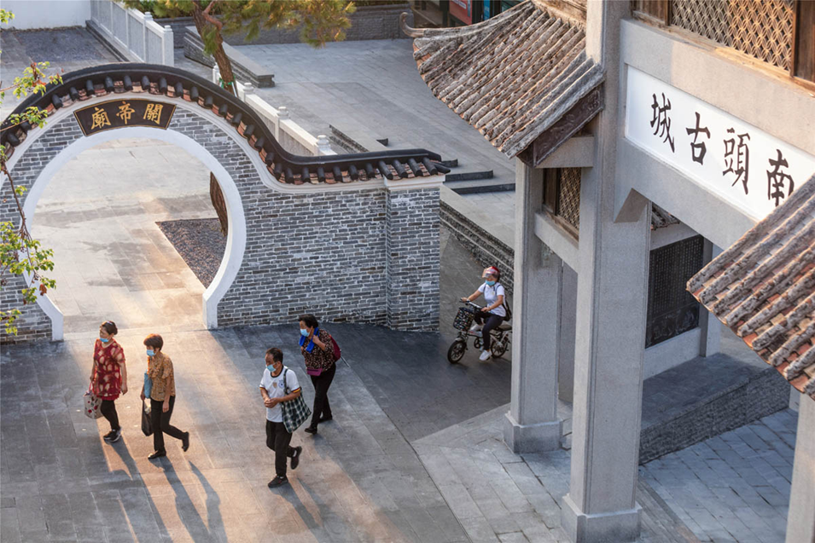

นำท่านเที่ยวชม วัดผู่โถวซื่อ ตั้งอยู่บริเวณตีนเขาฟ่งหวงในเมืองจูไห่ เล่ากันว่าเป็นสถานที่ ที่เจ้าแม่กวนอิมแปลงกายและแสดงอิทฤทธิ์ตั้งอยู่บนเนื้อที่120,000 ตารางเมตร ภายในวัดมีหมู่วิหารหลักห้าหลัง ที่จำลองวิหารประจำสี่พุทธคิรีที่ขึ้นชื่อในประเทศจีน ไดแก่วิหารเทียนหวงเตี้ยน
ของผู่ถัวซาน วิหารกวงหมิงเตี้ยนบนเขาง้อไบ๊ วิหารซานเซิ่งเตี้ยนเขาจิ่วหัวซาน และวิหารหวูซื่อเป่าเตี้ยนบนเขาหวู่ไถซาน นอกจากนั้น ท่านจะได้พบกับสถาปัตย์กรรมตามแบบวัดจีนโบราณที่ประณีต สวยงาม
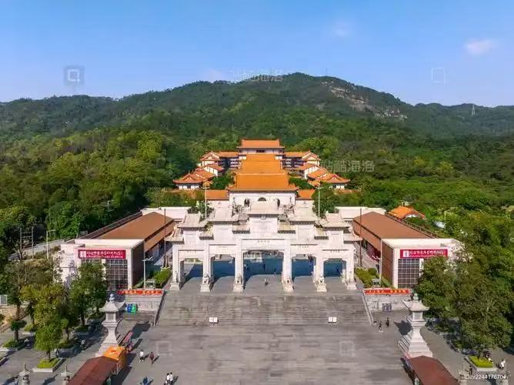

กลางวัน บริการอาหารกลางวัน ณ ภัตตาคารพื้นเมือง

นำท่านเดินทางสู่ Oh Bay (Happy Harbor) แลนด์มาร์คริมทะเลที่รวบรวมไลฟ์สไตล์สุดล้ำไว้ในที่เดียว ไฮไลท์ที่พลาดไม่ได้คือการขึ้นชิงช้าสวรรค์ "Bay Glory" ที่มีความสูงถึง 128 เมตร เพื่อชมวิวอ่าวเฉียนไห่แบบพาโนรามา 360 องศา นอกจากนี้ Oh Bay ยังเป็นสวรรค์ของเหล่านักถ่ายภาพ ไม่ว่าจะเป็นดีไซน์สุดแปลกตาของ ห้องสมุดจงซุนเก๋อ Zhongshuge ที่ได้รับการจัดอันดับว่าสวยที่สุดแห่งหนึ่งในจีน หรือการเดินเล่นในสวนสาธารณะริมน้ำเพื่อรอชมพระอาทิตย์ตกดิน และปิดท้ายค่ำคืนด้วยการแสดงน้ำพุดนตรีแสงสีเสียงที่จัดอย่างยิ่งใหญ่เหนือผิวน้ำ

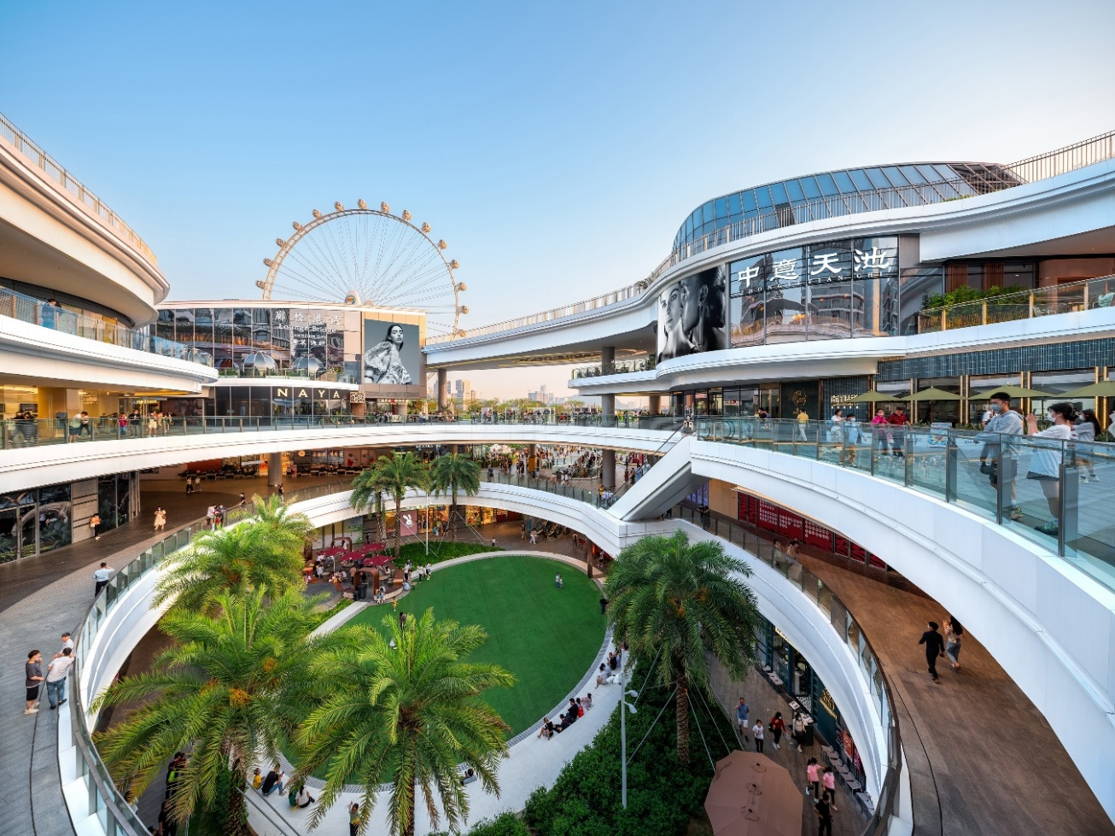

นำท่านเดินทางสู่ ศูนย์ผลิตภัณฑ์หยก เครื่องประดับที่นิยมกันอย่างแพร่หลายตามความเชื่อของคนชาวจีน โดยเฉพาะความเชื่อเกี่ยวกับการใส่หยกเป็นเครื่องประดับจะช่วยเสริมให้มีอำนาจ ช่วยให้มีความเจริญก้าวหน้าและความเจริญรุ่งเรือง อีกทั้งยังช่วยสร้างสมดุลให้เกิดขึ้นได้ทั้งร่างกายและจิตใจ รวมไปถึงการช่วยเสริมพลังให้ร่างกายแข็งแรง
จากนั้นนำท่านเดินทางสู่ ถนนคนเดินตงเหมิน (Dongmen Pedestrian Street) เป็นย่านการค้าที่เก่าแก่ที่สุดของเซินเจิ้นในเขตหลัวหู มีประวัติศาสตร์ยาวนานกว่า 300 ปี ปัจจุบันเป็นสวรรค์ของ นักช้อปและสายกินที่รวบรวมสินค้าแฟชั่นและของใช้จิปาถะราคาย่อมเยาซึ่งสามารถต่อรองราคาได้ พร้อมทั้งมีอาณาจักรสตรีทฟู้ดและเมนูท้องถิ่นให้เลือกชิมอย่างจุใจ ท่ามกลางบรรยากาศที่ผสมผสานสถาปัตยกรรมจีนดั้งเดิมเข้ากับแสงสีสมัยใหม่ได้อย่างมีชีวิตชีวา โดยเฉพาะในยามค่ำคืนที่ประดับไฟสวยงามจนกลายเป็นแลนด์มาร์คที่ไม่ควรพลาด

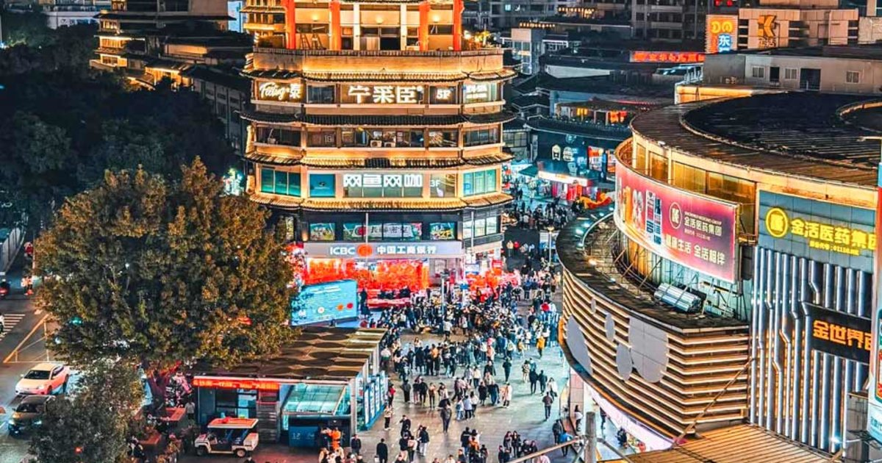

เย็น อิสระอาหารเย็น ณ ถนนคนเดินตงเหมิน
ที่พัก SHENZHEN HOTELระดับ 3 ดาวมาตรฐานจีน หรือเทียบเท่า

วันที่สาม จูไห่ฟิชเชอร์เกิร์ล (หวีหนี่ ) - โรงละครหอยไข่มุก - ร้านยา - ร้านผ้าไหม – ตลาดก่งเป่ย

เช้า บริการอาหารเช้า ณ ห้องอาหารของโรงแรม

นำท่านชม จูไห่ฟิชเชอร์เกิร์ล (หวีหนี่) สัญลักษณ์อันสวยงามโดดเด่นของเมืองจูไห่ บริเวณอ่าวเซียงหู เป็นรูปแกะสลักสูง 8.7 เมตร ตามตำนานเล่าว่า หญิงสาวนางหนึ่งมีไข่มุกวิเศษ เเละในช่วงที่เมืองจูไห่ประสบภัยพิบัติอย่างหนัก ชาวบ้านจึงร้องขอให้เธอต้องเสียสละไข่มุกวิเศษนี้ให้เเก่เมือง นางยินยอมสละให้โดยดี หลังจากนั้นเมืองจูไห่ก็มีเเต่ความสงบสุข ชาวบ้านเลยสรรเสริญเธอ โดยการสร้างอนุสาวรีย์ให้

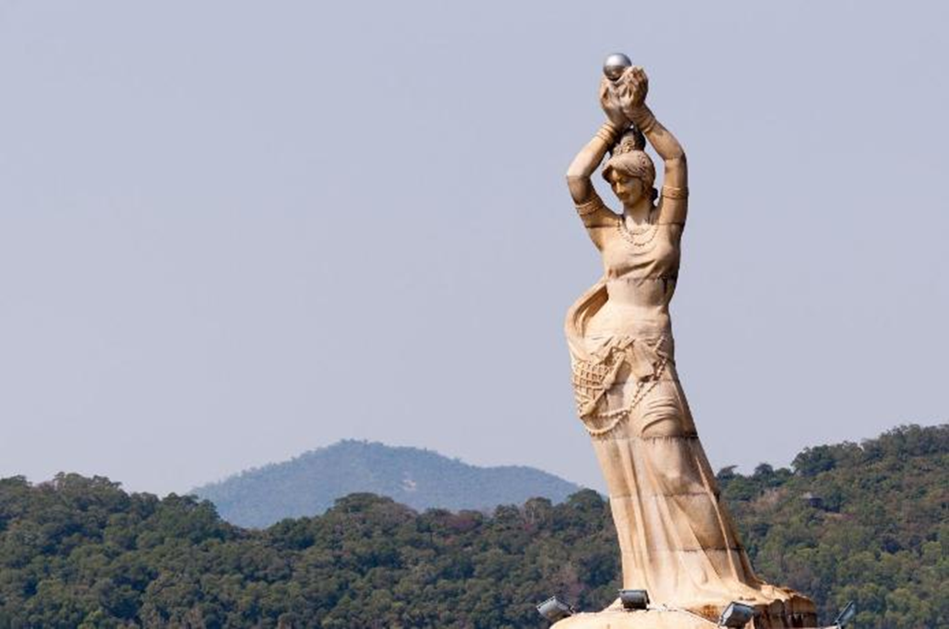

นำท่านถ่ายรูปด้านหน้า โรงละครหอยไข่มุก (Zhuhai Opera House) หนึ่งในแลนด์มาร์กสำคัญของเมืองจูไห่ มีลักษณะทางสถาปัตยกรรมที่โดดเด่น โดยมีการออกแบบเป็นรูปทรงเปลือกหอยประกบกันใช้งบลงทุนก่อสร้างไปมากกว่า 1,008 ล้านหยวน โดยได้รับการออกแบบเป็นรูปทรงเปลือกหอยฝาประกบกัน 2 อันที่ดูกึ่งโปร่งใสในตอนกลางวัน และดูใสราวกับแสงจันทร์ในยามค่าคืน

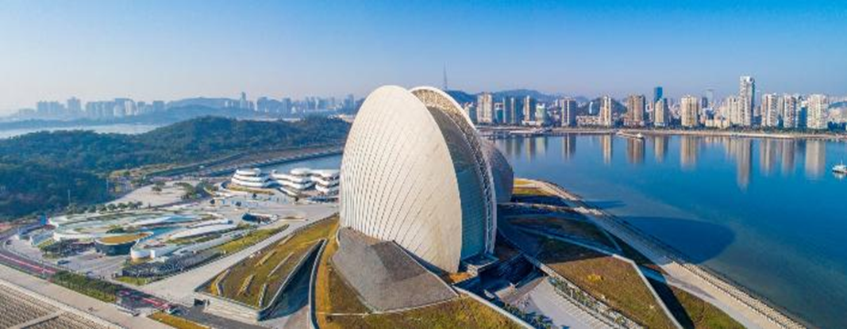

กลางวัน บริการอาหารกลางวัน ณ ภัตตาคาร เมนูพิเศษ เป็ดย่าง
จากนั้นนำท่านสู่ ร้านยาสมุนไพรจีน รับฟังคำแนะนำเพื่อสุขภาพโดยผู้เชี่ยวชาญด้านแพทย์แผนจีน พร้อมบรรยายสรรพคุณของสมุนไพรจีน อาทิเช่น บัวหิมะและสมุนไพรจีนขึ้นชื่ออื่นๆ และ นำท่านเดินทางไป พิพิธภัณฑ์ร้านผ้าไหม เป็นพิพิพิธภัณฑ์ที่อุทิศให้กับการปกป้องวัฒนธรรม และ ทักษะการปักผ้าแดวันสู่ (ชื่อของเสฉวนในอดีต) เป็นที่เดียวในประเทศที่อนุรักษ์เทคนิดการทำผ้าชนิดนี้ไว้ และที่นี่ยังเป็นสถานที่ที่ผสมผสานการศึกษา วัฒนธรรม และการท่องเที่ยว ที่ดึงดูดผู้คนให้ได้สัมผัสความยิ่งใหญ่ของวัฒนธรรมผ้าปัก

จากนั้นนำท่านเดินทางสู่ ตลาดกงเป่ย (GONGBEI MARKET) เป็นตลาดยอดนิยมที่เต็มไปด้วยสีสันและความคึกคัก ตั้งอยู่ในย่านกงเป่ย เมืองจูไห่ ใกล้ด่านชายแดนมาเก๊า ที่นี่ถือเป็นสวรรค์ของนักช้อปและนักท่องเที่ยวที่อยากสัมผัสบรรยากาศท้องถิ่นอย่างแท้จริง ภายในตลาดมีสินค้าราคาประหยัดหลากหลายให้เลือก ตั้งแต่เสื้อผ้า กระเป๋า รองเท้า ของฝาก อุปกรณ์อิเล็กทรอนิกส์ ไปจนถึงอาหารท้องถิ่นและสตรีทฟู้ดที่หอมกรุ่นชวนลิ้มลอง เสน่ห์ของตลาดกงเป่ยไม่ได้มีแค่การจับจ่าย แต่ยังเป็นโอกาสดีในการเดินเล่น ซึมซับวิถีชีวิตผู้คน และสัมผัสวัฒนธรรมการค้าขายแบบจีนในบรรยากาศที่เป็นกันเอง ราคาสินค้าส่วนใหญ่สามารถต่อรองได้ ทำให้การช้อปปิ้งที่นี่ทั้งสนุกและคุ้มค่า ใครที่มาเยือนจูไห่หรือข้ามมาจากมาเก๊า ตลาดกงเป่ยคืออีกหนึ่งจุดหมายที่ไม่ควรพลาด

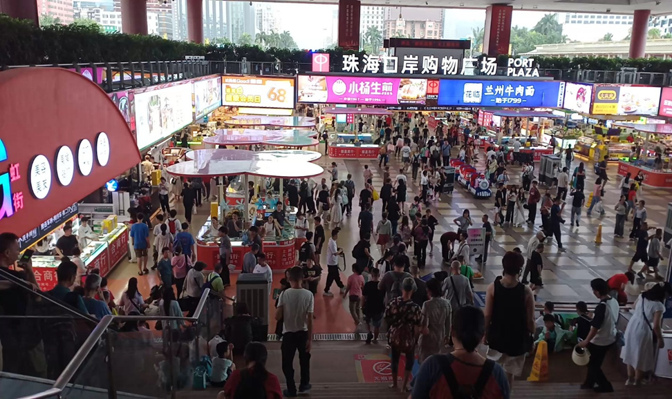

เย็น อิสระอาหารเย็น ณ ตลาดกงเป่ย
ที่พัก ZHUHAI HOTEL ระดับ 3 ดาวมาตรฐานจีน หรือเทียบเท่า
วันที่สี่ ข้ามไปมาเก๊า - วัดอาม่า - ร้านขนม - โบสถ์เซนต์ปอล - จัตุรัสเซนาโด้ - เดอะเวเนเชี่ยน - เดอะปาริเซียน -สนามบินนานาชาติมาเก๊า - สนามบินนานาชาติสุวรรณภูมิ

เช้า บริการอาหารเช้า ณ ห้องอาหารของโรงแรม

นำท่านขึ้น Shuttle Bus เพื่อเดินทางไป ด่านข้ามไปมาเก๊า ผ่านพิธีการตรวจคนเข้าเมือง และนำท่านเดินทางสู่ เมืองมาเก๊า เขตปกครองพิเศษที่อยู่ใต้สุดของจีน ที่ได้ชื่อว่าเป็น ลาสเวกัสของเอเชียแหล่งรวมสถานบันเทิง คาสิโน โรงแรม รีสอร์ต และร้านจำหน่ายสินค้าแบรนด์เนมชั้นนำจากทั่วโลกอีกทั้งเป็นเมืองท่องเที่ยวยอดนิยมที่นักท่องเที่ยวทั่วโลกเดินทางมาเยือนปีละ 30 ล้านคน

จากนั้นนำท่านไป วัดอาม่า (A-Ma Temple) หรือที่คนไทยอาจจะรู้จักกันในอีกชื่อว่า ศาลเจ้าแม่ ทับทิม เป็นหนึ่งในวัดสำคัญและสถานที่ท่องเที่ยวที่ห้ามพลาดของมาเก๊า วัดนี้สร้างขึ้นเพื่ออุทิศถวาย ให้กับ อาม่าองค์เทพทิดาแห่งท้องทะเล ภายในศาลจะมีหินขนาดใหญ่ซึ่งแกะสลักเป็นรูปเรือสำเภา โบราณ เป็น สัญลักษณ์ที่บ่งบอกว่า บริเวณนี้ คือ จุดแรกที่เจ้าแม่อาม่าย่างเท้าขึ้นสู่แผ่นดินมาเก๊า ด้านหน้ามีรูปปั้ สิงห์โตอยู่ 2 ตัว มีความเชื่อว่าหากหมุนลูกแก้วที่อยู่ในปากไปทางขวา 3 ครั้ง พร้อม ขอพรจะสมหวัง

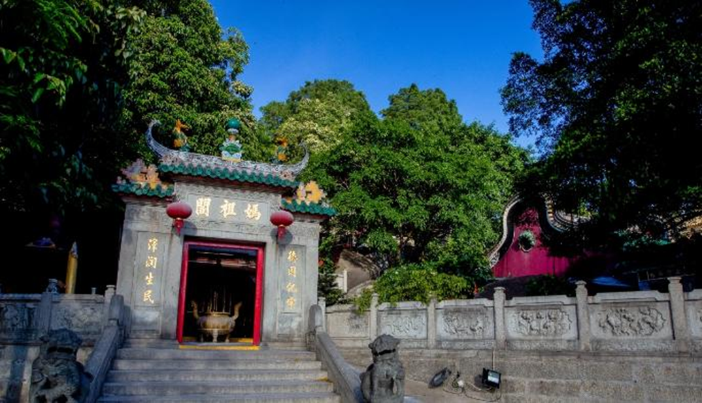

กลางวัน บริการอาหารกลางวัน ณ ภัตตาคารพื้นเมือง

นำท่านเดินทางสู่ ร้านขนม ท่านสามารถเลือกซื้อ ขนมพื้นเมือง ของฝากของที่ละลึกได้ตามอัธยาศัย
จากนั้น นำท่านไป โบสถ์เซนต์ปอล อีกหนึ่งสัญลักษณ์ประจำเมืองมาเก๊า ถูกสร้างขึ้นในช่วงปี ค.ศ.1602 แล้วเสร็จในปี ค.ศ.1637 ออกแบบโดยพระนิกายเยซูอิต ชาวอิตาเลียน โดยความช่วยเหลือของคริสเตียนชาวญี่ปุ่น เป็นโบสถ์คาทอลิกที่มีขนาดใหญ่ที่สุดในเวลานั้น ตั้งอยู่ติดกับวิทยาลัยเยซูอิตแห่งเซนต์ปอล เป็นสถานศึกษาแห่งแรกของชาวตะวันตกในแดนตะวันออกไกล ซึ่งมิชชันนารีผู้เผยแพร่ศาสนาใช้เป็นที่เรียนภาษาจีนที่มาเก๊าก่อนที่จะเดินทางเข้าแผ่นดินใหญ่

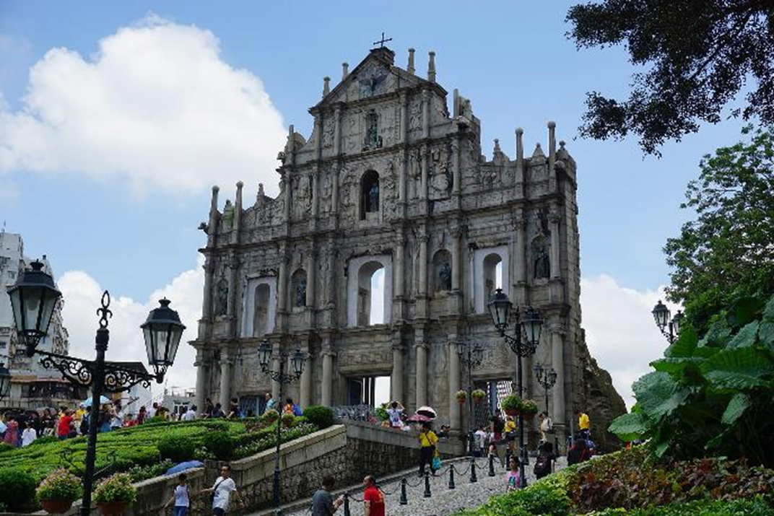

นำท่านไป จัตุรัสเซนาโด้ หรือ เซนาโด้สแควร์ (The Senado Square) เป็นแหล่งช้อปปิ้งยอดนิยมของมาเก๊า มีความโดดเด่นในแง่ของสถาปัตกรรม อย่างพื้นถนนที่ปูลาดด้วยกระเบื้องให้เป็นลอนคลื่นเหมือนท้องทะเลที่โดดเด่นและงดงามแปลกตา อีกทั้งย่านนี้ยังรายล้อมไปด้วยอาคารต่างๆ ที่ก่อสร้างตามแบบสถาปัตยกรรมสไตล์ยุโรปหลากสีสัน ทำให้รู้สึกเหมือนกับว่ากำลังเดินชอปปิ้งอยู่ในมหานครลอนดอน

จากนั้นนำท่านชม เดอะเวเนเชี่ยน มาเก๊า The Venetian Macao ชมอัครสถานบันเทิงที่ลงทุนสร้างมหาศาลเพื่อให้เป็นสถานบันเทิงแบบครบวงจรที่มี ศูนย์การค้า คาสิโน และรีสอร์ตขนาดใหญ่ที่มีจำนวนห้องพักมากกว่า 5000 ห้อง มีท้องฟ้าจำลอง และคลองเวนิสจำลองอยู่ภายในรีสอร์ต ท่านจะได้พบกับสถาปัตยกรรมแบบยุโรปที่หรูหราและประณีตภายในสถานบันเทิงแห่งนี้

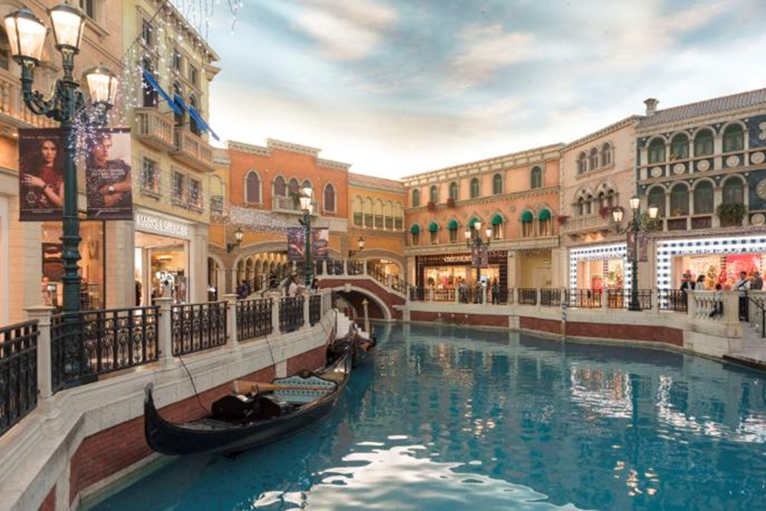

นำท่านเดินทางสู่ เดอะปารีเซี่ยนมาเก๊า (The Parisian Macao) อัครสถานบันเทิงที่สร้างขึ้นเป็นดาวดวงใหม่ที่เจิดจรัสอยู่เหนือเกาะมาเก๊า ให้ท่านได้เต็มอิ่มกับการชื่นชม และเก็บภาพสถาปัตยกรรมแบบยุโรปทั้งภายในและภายนอกที่บรรจงสร้างอย่างปราณีต

เย็น อิสระอาหารเย็นตามอัธยาศัย ณ เดอะปารีเซี่ยนมาเก๊า ( เพื่อให้ไม่เป็นการรบกวนเวลาช้อปปิ้งของท่าน )
นำท่านเดินทางสู่ สนามบินนานาชาติมาเก๊า เพื่อเดินทางกลับประเทศไทย
21.30 น. เดินทางสู่ สนามบินนานาชาติสุวรรณภูมิ โดยสายการบิน Thai Vietjet (VZ) เที่ยวบินที่ VZ3733
23.25 น. เดินทางถึง สนามบินนานาชาติสุวรรณภูมิ โดยสวัสดิภาพ พร้อมความประทับใจ
